***Конспект непосредственной образовательной деятельности «Познавательное развитие»***

***по теме: «Волшебное путешествие в лес»***

***Цель:***  Развитие познавательных интересов у детей.

***Задачи***: 1. Обобщить знания детей о животных (звери, птицы, рыбы). Закрепить умение

классифицировать животных, учить с помощью моделей находить отличительные

признаки рыб, птиц, зверей.

2.Развививать внимание, память, логическое мышление, творческое воображение,

связную аргументированную речь, умение разгадывать кроссворды и

загадки.

3. Воспитывать экологическую культуру, доброе и бережное отношение к природе

***Интеграция образовательных областей***: «Познание», «Коммуникация», «художественное творчество", «Безопасность»

***Оборудование:*** Картины из серии «Дикие животные», картина «Лес и водоем», плоскостные изображения животных на магните, сигнальные карточки,простые карандаши ***,***краски.

***Ход***

**1.Вступ. слово воспитателя.**

Собрались ребята в круг,

Ты мой друг и я твой друг.

Крепко за руки возьмёмся,

И друг другу улыбнёмся.

-Мы улыбнёмся, чтобы у нас было хорошее настроение.

- А что вы любите делать, когда у вас хорошее настроение?

-Я приглашаю вас в волшебное путешествие по лесу.

Для этого закроем глаза и произнесём такие слова.

Раз-два три повернись,

В лесу волшебном окажись!

***2. Вот мы и в волшебном лесу***. А встречает нас Старик-Лесовик.

Он приготовил для вас кроссворд. Отгадайте загадки и прочитайте

какое слово написано по вертикали.

Кроссворд

|  |  |  |  |  |
| --- | --- | --- | --- | --- |
| 1 |  |  |  |  |
| 2 |  |  |
| 3 |  |  |  |
| 4 |  |  |  |  |  |
| 5 |  |  |  |
| 6 |  |  |  |  |  |  |

1 На одной ноге стоит,

В воду пристально глядит.

Тычет клювом наугад-

Ищет в речке лягушат.

( цапля)

2 Под водой живет народ

Ходит задом наперед.

( рак)

3 Хитрая плутовка

Кур ворует ловко.

(лиса)

4 Спит в норе, а не в берлоге,

У норы большущий сук,

А в норе лежит … ( барсук)

5 Кто зимой холодной,

Ходит злой, голодный?

« волк»

6 Хозяин лесной просыпается весной,

А зимой под вьюжный вой,

Спит в избушке снеговой.

«медведь»

-Вы знакомы со словом «природа?»

-Что это такое? Что оно означает?

Природа–это солнце, воздух, вода, растения, животные.

-Что нельзя называть природой? (то, что сделано руками человека.)

Молодцы! Выполнили первое задание!

А Старик-Лесовик приготовил вам еще задание.

**3.«Зашифрованые слова».**

Прочитайте слова по первым буквам. Дети расшифровывают слова и читают их:

река, ветер, груша, радуга, книга, стул, ракета, дом.

Лесовик разделил это слова на 2 группы почему?

Предметный мир. Природный мир.

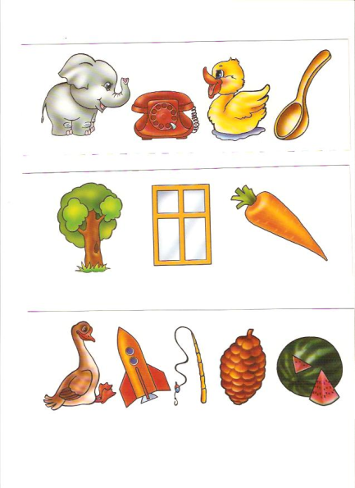

**СТУЛ**

**ДОМ**

**ГРУША**

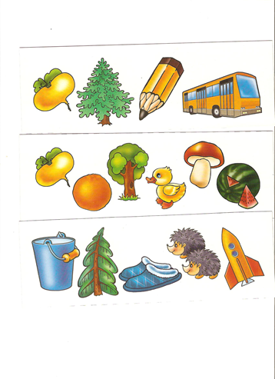

РЕКА

РАДУГА

ВЕТЕР

**4**.А вот и следующее задание **«Кто, как устроен»**

«Ребята, звери, птицы и рыбы имеют отличия. Перед вами находятся карточки-модели.

-Подберите все отличительные признаки, которые относятся к птицам, зверям, рыбам.

-Назовите животных, у которых есть эти отличительные признаки.

Дети раскладывают карточки и рассказывают:

1) У рыб есть чешуя, плавники, хвост, форма тела овальная, обтекаемая. Рыбы откладывают икринки, некоторые рождают живых рыбок.

2) У птиц есть клюв, крылья, две ноги, перья. Птицы откладывают яйца, из них вылупляются птенчики.

3) у животных есть голова, туловище, четыре лапы, хвост. Животные покрыты шерстью

**5.Экологическая игра «Кто, где живёт?»**

Отправляемся дальше, перед нами лес и водоём. Но здесь какая-то путаница.

Заяц сидит на дереве, белка под водой, рыбы на дереве, белый медведь в лесу.

Помогите им найти свой дом!

Дети помогают животным расселиться в соответствии со средой обитания.

-Где живёт белый медведь? ( на Севере, в Артике.)

-Почему белый медведь не может жить в лесу?

-Сравните повадки бурого и белого медведя. Строят берлоги . Белый медведь строит берлогу

изо льда и снега. Любят купаться и ловить рыбу. Умеют хорошо плавать, тихо подкрадываться к добыче. Они хорошие охотники.

**6 Экологическая тропа.**

Воспитатель предлагает рассмотреть сюжетные картинки. На них изображены дети, которые ломают деревья, разоряют гнезда и муравейники, собирают огромные букеты полевых цветов, оставляют в лесу мусор и непотушенный костер.

Беседуют по содержанию.

- Кто изображен?

-Что ребята делают?

-Как нужно поступить?

**7 « Можно-нельзя»**

Если вы согласны с данным утверждением, то поднимаете карточку с зеленым сигналом,

Если вы не согласны, тогда красный.

Можно оставлять мусор в лесу.

Можно собирать в лесу грибы.

Можно разорять в лесу птичьи гнёзда.

Можно купаться в реке.

Можно оставлять в лесу непотушенный костёр.

Можно слушать пение птиц.

Можно ломать ветви деревьев.

**8 Художник хотел нарисовать животное, но забыл какое.**

Дети отгадывают загадку

«У родителей и деток вся одежда из монеток.»

Рисуют рыб красками.

Молодцы со всеми заданиями справились.

Пора возвращаться в группу.

Раз-два-три повернись,

В нашей группе окажись!